UBND PHƯỜNG HẢI CHÂU  TRƯỜNG THCS NGUYỄN HUỆ  TỔ TOÁN TIN | CỘNG HÒA XÃ HỘI CHỦ NGHĨA VIỆT NAM  Độc lập – Tự do – Hạnh phúc

ĐỀ CƯƠNG ÔN TẬP CUỐI HỌC KỲ I MÔN TOÁN 9
NĂM HỌC 2025 - 2026
I. NỘI DUNG ÔN TẬP (Từ tuần 1 đến hết tuần 15 theo PPCT)
Chương I. Phương trình và hệ phương trình bậc nhất hai ẩn
- Khái niệm phương trình và hệ hai phương trình bậc nhất hai ẩn
- Giải hệ hai phương trình bậc nhất hai ẩn
- Giải bài toán bằng cách lập hệ phương trình
Chương II. Phương trình và bất phương trình bậc nhất một ẩn
- Phương trình quy về phương trình bậc nhất một ẩn
- Bất đẳng thức và tính chất
- Bất phương trình bậc nhất một ẩn
Chương III. Căn bậc hai và căn bậc ba
- Căn bậc hai và căn thức bậc hai
- Khai căn bậc hai với phép nhân và phép chia
- Biến đổi đơn giản và rút gọn biểu thức chứa căn bậc hai
Chương IV. Hệ thức lượng trong tam giác vuông
- Tỉ số lượng giác của góc nhọn
- Một số hệ thức về cạnh và góc trong tam giác vuông
Chương V. Đường tròn
- Đường tròn, cung và dây, độ dài cung tròn, diện tích hình quạt tròn, hình vành khuyên
- Vị trí tương đối của đường thẳng và đường tròn, dấu hiệu nhận biết tiếp tuyến
II. MỘT SỐ CÂU HỎI, BÀI TẬP THAM KHẢO
A. Bài tập trắc nghiệm
Câu 1. Cặp số nào không là nghiệm của phương trình: $4x−3y=1$ ?
A. $\left(−1;−1\right)$. B. $\left(1;1\right)$. C. $\left(0;\frac{−1}{3}\right)$. D. $\left(\frac{1}{4};0\right)$.
Câu 2. Người ta cần chở một số lượng hàng. Nếu xếp vào mỗi xe 12 tấn thì thừa 3 tấn, nếu xếp vào mỗi xe 15 tấn thì có thể chở thêm 12 tấn nữa. Gọi $x$ là số tấn hàng cần vận chuyển và $y$ là số xe tham gia chở hàng. Hệ phương trình thoả mãn là:
A. $\left\{\begin{matrix}x+12y=3 \\ x−15y=12\end{matrix}\right.$ B. $\left\{\begin{matrix}x−12y=3 \\ 15y−x=12\end{matrix}\right.$ C. $\left\{\begin{matrix}x−12y=3 \\ x+15y=12\end{matrix}\right.$ D. $\left\{\begin{matrix}x+12y=12 \\ 15y−x=3\end{matrix}\right.$
Câu 3. Nếu $a+2c>b+2c$ thì bất đẳng thức nào sau đây đúng?
A. $−3a>−3b$. B. $a^{2}>b^{2}$. C. $2a>2b$. D. $\frac{1}{a}<\frac{1}{b}$
Câu 4. Cho $a>b>1$, khẳng định sai là:
A. $−3\left(a−1\right)<−3\left(b−1\right)$. B. $3\left(a−1\right)<3\left(b−1\right)$.
C. $−3a<−3b$. D. $a+2>b+2$.
Câu 5. Điều kiện xác định của phương trình $\frac{x^{2}+1}{x−3}−\frac{1}{2x}=0$ là:
A. $x≠3$ B. $x≠2$. C. $x≠3$ và $x≠2$. D. $x≠3$ và $x≠0$
Câu 6. Trong các số sau, số nào là căn bậc hai của 9 ?
A. $−3$. B. 3 và $−3$. C. 81. D. $−81$.
Câu 7. Rút gọn biểu thức $\frac{x}{y}:\sqrt{\frac{x^{2}}{y^{4}}}$, với $x>0, y≠0$ ta được:
A. $\frac{1}{x}$. B. $−\frac{1}{x}$. C. $y$. D. $−\frac{1}{y}$.
Câu 8. Cho tam giác $ABC$ vuông tại $A$ có cạnh huyền $BC=a$ và cạnh góc vuông $AC=b,AB=c$. Ta có:
A. $b=c⋅sinB$. B. $b=a⋅cosC$ C. $c=b⋅sinC$ D. $c=b⋅cosB$.
Câu 9. Cho tam giác $ABC$ vuông tại $A$ có $AC=6$ cm và $cosC=\frac{3}{5}$. Độ dài cạnh $AB$ bằng:
A. $\frac{9}{2}$ cm. B. $\frac{15}{2}$ cm. C. $\frac{18}{5}$ cm. D. 8 cm.
Câu 10. Một chiếc máy bay, bay lên với vận tốc $500km/h$. Đường bay lên tạo với phương nằm ngang một góc $30​^{∘}$. Hỏi sau 1,2 phút máy bay bay lên cao được bao nhiêu km theo phương thẳng đứng?
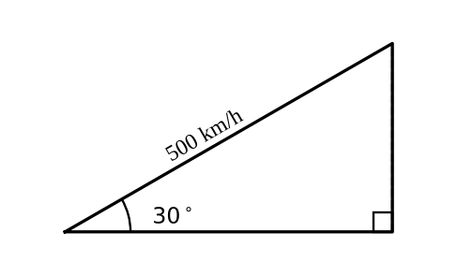
A. 50 km. B. 10 km. C. 25 km. D. 5 km.
Câu 11. Cho $A$ và $B$ là hai điểm trên đường tròn $\left(O;2 cm\right)$ sao cho $\hat{AOB}=35​^{∘}$. Độ dài của cung lớn $AB$ bằng:
A. $\frac{65}{18}π$ cm. B. $\frac{7}{18}π$ cm. C. $\frac{13}{9}π$ cm. D. $π$ cm.
Câu 12. Hình vành khuyên giới hạn bởi hai đường tròn $\left(O;2cm\right)$ và $\left(O;4cm\right)$ có diện tích bằng
A. $12 cm^{2}$ B. $24 cm^{2}$ C. $4π cm^{2}$ D. $12π cm^{2}$
Câu 13. Cho đường tròn tâm $O$ bán kính 6 cm và một điểm $A$ cách $O$ là 18 cm. Kẻ tiếp tuyến $AB$ với đường tròn ($B$ là tiếp điểm). Độ dài $AB$ là:
A. $12\sqrt{2}$ cm. B. 4 cm. C. 6 cm. D. 8 cm.
B. Bài tập tự luận
PHẦN ĐẠI SỐ
Bài 1. Giải các phương trình, hệ phương trình, bất phương trình sau:
a) $y^{2}−5y+2\left(y−5\right)=0$ b) $9x^{2}−1=\left(3x−1\right)\left(2x+7\right)$ c) ${\left(x+2\right)}^{2}−9x+3=\left(2−x\right)\left(2+x\right)$
d) $\left\{\begin{matrix}\frac{a}{5}+\frac{b}{3}=−\frac{1}{3} \\ 4a−5b−10=0\end{matrix}\right.$ e) $\left\{\begin{matrix}3\left(x+1\right)+2\left(x+2y\right)=4 \\ 4\left(x+1\right)−\left(x+2y\right)=9\end{matrix}\right.$ f) $\left\{\begin{matrix}−x+2y=−4\left(x−1\right) \\ 5x+3y=−\left(x+y\right)+8\end{matrix}\right.$
g) $\frac{5}{x+2}+\frac{3}{x−1}=\frac{3x+4}{\left(x+2\right)\left(x−1\right)}$ h) $\frac{x−1}{x+1}−\frac{x+1}{x−1}=\frac{8}{x^{2}−1}$ i) $\frac{6x−x^{2}}{x^{2}−2x}+\frac{x}{x−2}=\frac{3}{x}$
k) $5−7x>4\left(x−3\right)−7$ l) $2\left(x+3\right)+5\left(x−1\right)<\frac{1}{2}x−33$ m) $−2x−5\left(x−1\right)≤\frac{5}{3}x−1$
Bài 2. Hai thành phố $A$ và $B$ cách nhau 120 km. Một ô tô di chuyển từ $A$ đến $B$, rồi quay trở về $A$ với tổng thời gian đi và về là 5 giờ. Tính vận tốc lúc đi của ô tô biết vận tốc lúc về lớn hơn lúc đi là 20km/h?
Bài 3. Một người đi xe đạp từ $A$ đến $B$ cách nhau 60 km. Sau 1 giờ 40 phút, một xe máy cũng đi từ $A$ đến $B$ và đến $B$ sớm hơn xe đạp 1 giờ. Tính vận tốc mỗi xe, biết rằng tốc độ của xe máy gấp 3 lần tốc độ của xe đạp?
Bài 4. Huế cách Quảng trị 65km. Một chiếc xe tải đi từ Quảng Trị vào Huế còn một chiếc xe khách đi từ Huế ra Quảng Trị. Biết xe khách khởi hành sau xe tải 36 phút và đi được 24 phút thì gặp xe tải. Nếu hai xe cùng khởi hành một lúc ra Hà Nội thì sau 13 giờ gặp nhau. Tính vận tốc mỗi xe biết xe khách đi nhanh hơn xe tải?
Bài 5. Năm 2024, hai đơn vị I và II sản xuất tổng cộng 360 chiếc xe ô tô theo kế hoạch đã đề ra. Năm 2025, đơn vị I chỉ đạt 90% kế hoạch, nhưng đơn vị II lại vượt 20% kế hoạch nên tổng số xe ô tô cả hai đơn vị nhiều hơn năm ngoái 24 chiếc. Tính số xe ô tô mỗi đơn vị sản xuất được trong năm 2025?
Bài 6. Chi phí để anh Hưng và ban nhạc của anh thu âm đĩa CD đầu tiên là 30 triệu đồng và mỗi đĩa CD sẽ có giá 8 nghìn đồng để sản xuất. Nếu ban nhạc bán đĩa CD của mình với giá 20 nghìn đồng mỗi đĩa thì phải bán bao nhiêu đĩa để hoà vốn (tức là doanh thu bằng với chi phí thu âm và sản xuất)?
Bài 7. Hai vòi nước cùng chảy vào 1 bể thì sau 1 giờ 30 phút bể đầy. Nếu mở vòi thứ nhất trong 15 phút rồi khóa lại và mở vòi thứ hai cho chảy tiếp trong 20 phút sẽ được $\frac{1}{5}$ bể. Hỏi nếu mỗi vòi chảy một mình thì sau bao lâu đầy bể?
Bài 8. Một mảnh đất hình chữ nhật có diện tích 360m. Nếu tăng chiều rộng thêm 2m về giảm chiều dài đi 6m thì diện tích của mảnh đất không thay đổi. Tính chu vi ban đầu của mảnh đất?
Bài 9. Hùng dự định chạy 4 km trong tuần tập luyện đầu tiên và tăng quãng đường chạy thêm 1 km mỗi tuần. Trong khi đó, Huy lại dự định sẽ bắt đầu chạy 1 km trong tuần đầu tiên và sau đó tăng thêm 2 km mỗi tuần.
Hỏi ở tuần thứ bao nhiêu thì hai người có tổng quãng đường chạy là bằng nhau và quãng đường đó là bao nhiêu kilômét?
Bài 10. Một ca nô đi xuôi dòng 54km rồi quay ngược dòng 46km thì tổng thời gian cả đi lẫn về là 4 giờ. Nếu ca nô đi xuôi dòng 81km và ngược dòng 23km thì tổng thời gian đi cũng hết 4 giờ. Tính vận tốc ca nô và vận tốc dòng nước?
Bài 11. Thực hiện phép tính
a) $\left(\sqrt{12}+\sqrt{27}−\sqrt{3}\right):\sqrt{3}$ b) $\left(\sqrt{\frac{1}{5}}−\sqrt{\frac{9}{5}}+\sqrt{5}\right):\sqrt{5}$ c) $\frac{\sqrt{48}+\sqrt{20}}{\sqrt{12}+\sqrt{5}}$
d) $\left(\sqrt{12}−2\sqrt{3}+5\sqrt{2}−\frac{3}{4}\sqrt{8}\right).2\sqrt{6}$ e) $\sqrt{{\left(2+\sqrt{5}\right)}^{2}}−\sqrt{{\left(2−\sqrt{5}\right)}^{2}}$ f) $\frac{3}{\sqrt{5}−\sqrt{2}}+\frac{4}{\sqrt{6}+\sqrt{2}}$
g) $\left(\frac{1}{\sqrt{5}−\sqrt{3}}+\frac{1}{\sqrt{5}+\sqrt{3}}\right).\sqrt{5}$ h) $\frac{\sqrt{2}−1}{\sqrt{2}+1}−\frac{3−\sqrt{2}}{3+\sqrt{2}}$ i) $A=\left(\frac{6}{5+\sqrt{5}}+\frac{1−\sqrt{5}}{1+\sqrt{5}}\right):\frac{1}{\sqrt{45}}$
Bài 12. Rút gọn biểu thức $A=\left(\frac{1}{\sqrt{x}−2}+\frac{1}{\sqrt{x}+2}\right).\frac{x−4}{\sqrt{x}}$ với $x>0,x≠4$.
Bài 13. Cho biểu thức: $A=\left(\frac{2}{x−2\sqrt{x}}+\frac{1}{2−\sqrt{x}}\right):\left(\sqrt{x}−\frac{x−4}{\sqrt{x}+2}\right)$.
a, Rút gọn $A$. b, Tính giá trị của $A$ khi $x=4+2\sqrt{3}$.
Bài 14. Cho biểu thức: $M=\left(\frac{1}{a−\sqrt{a}}+\frac{1}{\sqrt{a}−1}\right):\frac{\sqrt{a}+1}{a−2\sqrt{a}+1}$ với $a>0,a≠1$.
a, Rút gọn $A$. b, So sánh $A$ với 1.
Bài 15. Cho biểu thức: $A=\left(\frac{x+2\sqrt{x}−7}{x−9}+\frac{\sqrt{x}−1}{3−\sqrt{x}}\right):\left(\frac{1}{\sqrt{x}+3}−\frac{1}{\sqrt{x}−1}\right)$.
a, Rút gọn $A$. b, Tìm $x$ để $A>1$.
PHẦN HÌNH HỌC
Bài 1. Cho tam giác $ABC$ vuông tại $C$, có $BC=12cm$, $AC=9cm$. Tính các tỉ số lượng giác của góc $B$? Từ đó suy ra các tỉ số lượng giác của góc $A$.
Bài 2. Cho tam giác $OPQ$ vuông tại $O$ có $\hat{P}=39​^{∘}$ và $PQ=10$ cm. Hãy giải tam giác vuông $OPQ$?
Bài 3. Cho tam giác $ABC$ vuông tại $A$ có đường cao $AH$. Biết $AB=3cm$, $AC=4cm$
- Tính $BC$, $sinB$, $AH$?
- Vẽ $HK$ vuông góc $AB$, $HM$ vuông góc $AC$. Chứng minh: $AK.AB=AM.AC$?
- Tính độ dài $AK$ và $AM$?
Bài 4. Cho tam giác $ABC$ vuông tại $A$ có đường cao $AH$.
- Biết $AB=12cm$, $BC=20cm$. Tính $AC$, góc $B$, $AH$ (góc làm tròn đến phút)
- Kẻ $HE$ vuông góc $AB$. Chứng minh $AE.AB=AC^{2}−HC^{2}$ ?
- Kẻ $HF$ vuông góc $AC$. Chứng minh $AF=AE.tanC$ ?
- Lấy điểm $G$ nằm giữa $F$ và $C$. Kẻ $AK$ vuông góc với $BG$ tại $K$. Chứng minh $sin\hat{AGB}.cos\hat{ABC}=\frac{HK}{CG}$ ?
Bài 5. Một cái thang dài 12 m được đặt dựa vào một bức tường sao cho chân thang cách tường 7 m. Tính góc $α$ tạo bởi thang và tường?
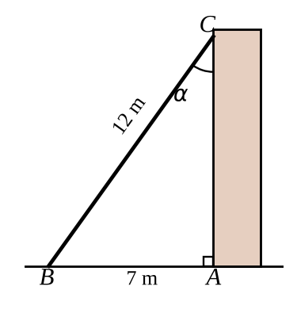
Bài 6. Một chiếc bánh pizza hình tròn được chia thành 8 miếng như nhau bởi 4 nhát cắt qua tâm
- Mỗi miếng bánh có dạng một hình quạt tròn ứng với cung bao nhiêu độ?
b) Người ta chọn một chiếc hộp có đáy là hình vuông để đặt lọt chiếc bánh vào trong đó (mà vẫn giữ nguyên hình tròn). Hỏi mỗi cạnh đáy của chiếc hộp đó tối thiểu phải dài bao nhiêu centimét (làm tròn đến hàng đơn vị), biết rằng diện tích bề mặt mỗi miếng bánh bằng $60 cm^{2}$?

Bài 7. Hai trụ điện cùng chiều cao được dựng thẳng đứng ở hai bên lề đối diện một đại lộ rộng 80 m ($AC=80$ m). Từ một điểm $M$ trên mặt đường giữa hai trụ người ta nhìn thấy đỉnh hai trụ điện với các góc nâng lần lượt là $60​^{∘}$ và $30​^{∘}$. Tính chiều cao của trụ điện và khoảng cách từ điểm $M$ đến gốc mỗi trụ điện.
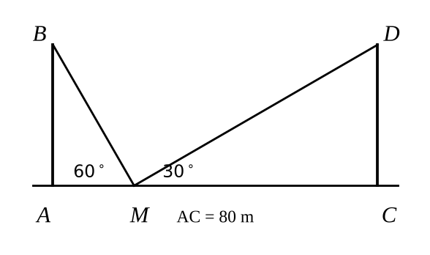
Bài 8. Hai con thuyền $P$ và $Q$ cách nhau 300 m và thẳng hàng với chân $B$ của tháp hải đăng trên bờ biển. Từ $P$ và $Q$, người ta nhìn thấy hải đăng dưới các góc $\hat{BPA}=14​^{∘}$ và $\hat{BQA}=42​^{∘}$. Đặt $h=AB$ là chiều cao ngọn hải đăng. Tính chiều cao của tháp hải đăng (kết quả làm tròn đến hàng phần mười).
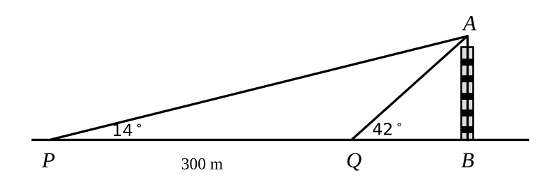
Bài 9. Cho đường tròn $\left(O\right)$ và điểm $M$ nằm bên ngoài $\left(O\right)$. Từ $M$ kẻ tiếp tuyến $MA$ với $\left(O\right)$, trong đó $A$ là tiếp điểm. Đường thẳng qua $A$ và vuông góc với $MO$ cắt $\left(O\right)$ tại $B$ (khác $A$).
- Chứng minh rằng $MB$ là tiếp tuyến của $\left(O\right)$?
- Tính $OM$ và diện tích phần của tam giác $AMB$ nằm ngoài $\left(O\right)$, biết bán kính của $\left(O\right)$ bằng 3 cm và $\hat{MAB}=60​^{∘}$
Bài 10. Cho tam giác $ABC$ vuông tại $A$, có đường cao $AH$.
- Chứng minh rằng $BC$ tiếp xúc với đường tròn $\left(A\right)$ bán kính $AH$?
- Gọi $M$ và $N$ là các điểm đối xứng với $H$ lần lượt qua $AB$ và $AC$. Chứng minh rằng $BM$ và $CN$ là hai tiếp tuyến của đường tròn tâm $A$?
- Chứng minh rằng $MN$ là một đường kính của $\left(A\right)$?
- Tính diện tích của tứ giác $BMNC$, biết $HB=2$ cm và $HC=4,5$ cm.
Bài 11. Cho đường tròn $\left(O\right)$ đường kính $AB$. Gọi $I$ là trung điểm của $OB$. Qua $I$ kẻ dây $CD$ vuông góc với $OB$. Tiếp tuyến của $\left(O\right)$ tại $C$ cắt $AB$ tại $E$.
- Chứng minh $OI.OE=R^{2}$ ?
- Chứng minh $ED$ là tiếp tuyến của đường tròn $\left(O\right)$?
- Gọi $F$ là trung điểm của dây $AC$. Chứng minh ba điểm $D,O,F$ thẳng hàng?
Bài 12. Cho đường tròn $\left(O\right)$ đường kính $AB$. Lấy điểm $C$ nằm trên $\left(O\right)$. Gọi $K$ là trung điểm của dây cung $BC$. Qua $B$ dựng tiếp tuyến với đường tròn $\left(O\right)$, tiếp tuyến này cắt $OK$ tại $D$.
- Chứng minh: $OD//AC$ và $DC$ là tiếp tuyến của $\left(O\right)$?
- Vẽ $CH$ vuông góc $AB$ tại $H$. Tiếp tuyến tại $A$ của đường tròn $\left(O\right)$ cắt đường thẳng $CD$ tại $E$. Chứng minh $BE$ đi qua trung điểm của $CH$?
Bài 13. Cho điểm $C$ thuộc đường tròn $\left(O\right)$ đường kính $AB$ sao cho $AC<BC$. Gọi $H$ là trung điểm của $BC$. Tiếp tuyến tại $B$ của $\left(O\right)$ cắt $OH$ tại $D$.
- Chứng minh $DC$ là tiếp tuyến của đường tròn $\left(O\right)$?
- Đường thẳng $AD$ cắt $\left(O\right)$ tại $E$. Gọi $M$ là trung điểm của $AE$. Chứng minh $D,B,M,C$ cùng thuộc một đường tròn?
- Gọi $I$ là trung điểm của $DH$, $BI$ cắt $\left(O\right)$ tại $F$. Chứng minh $A,H,F$ thẳng hàng?
Bài 14. Cho $\left(O;R\right)$, đường kính $CD$. Qua điểm $C$ kẻ tiếp tuyến $Cx$ với đường tròn. Trên $Cx$ lấy điểm $A$($A$ khác $C$). Tia $AD$ cắt đường tròn $\left(O\right)$ tại điểm thứ hai là $E$. Gọi $I$ là trung điểm $ED$, $M$ là trung điểm $AC$.
- Chứng minh $ME$ là tiếp tuyến của $\left(O\right)$?
- Từ $A$ kẻ tiếp tuyến thứ hai $AB$ với $\left(O\right)$ ($B$ là tiếp điểm). Chứng minh ba đường thẳng $ME$, $BC$ và $OI$ đồng quy?

